Redesenhos dos fluxos de tratamento e distribuição da bolsas de hemocomponentes (ciclo do sangue) 2.0

Bizagi Modeler

Índice
Redesenhos dos fluxos de tratamento e distribuição da bolsas de hemocomponentes (ciclo do sangue) 2.0 1
Bizagi Modeler 2
1 TO BE - Realização de Cadastro do Receptor 4
1.1 Hospitais/Clinicas 7
1.1.1 Elementos do processo 7
1.1.1.1 1. Solicitar hemocomponente 7
1.2 REALIZAÇÃO DE CADASTRO DO RECEPTOR - TO BE 15
1.2.1 Elementos do processo 15
1.2.1.1 1. Receber requisição 15
1.2.1.2 2. Receber a amostra física 16
1.2.1.3 3. Solicitar ciência da entrega 18
1.2.1.4 4. Realizar assinatura do protocolo de entrega 19
1.2.1.5 3. Solicitar nova amostra 19
1.2.1.6 Cadastro do receptor 20
1.2.1.7 Cadastro do receptor 20
1.2.1.8 5. Verificar cadastro do receptor 20
1.2.1.9 6. Realizar cadastro do receptor 21
1.2.1.10 6. Vincular solicitação ao cadastro do receptor 24

- TO BE - Realização de Cadastro do Receptor

Descrição
Esse processo tem como escopo o redesenho do processo de Realização de Cadastro do Receptor, desde o médico solicitando o hemocomponente à Agência Transfusional, com o intuito de demandar bolsas de hemocomponentes para transfusão, até a conferência dos dados e cadastro do receptor realizado no sistema SIHRO.
SUPERINTENDÊNCIA ESTADUAL DE TECNOLOGIA DA INFORMAÇÃO E COMUNICAÇÃO
Delner Freire
Superintendente
Abdenildo Sobreira
Diretor Técnico
Henrique Douglas Freire
Coordenador de Gestão Estratégica
ELABORAÇÃO
Geciele Gonçalves - Analista de Processos
Thaís Roca - Analista de Processos
Crislâny Andrade - Analista de Processos
COLABORAÇÃO
Walquiria Lima de Almeida - Responsável pela Gerência de Laboratórios no setor da Agência Transfusional da FHEMERON
REVISORES
Luma Damon - Gerente do Processos
Walquiria Lima de Almeida - Dona do Processo
Ádila Pires - Dona do Produto
VERSIONAMENTO
Versão | Data | Responsável | Ação
1.0 | 07/10/2022 | Thaís Roca  Crislâny Oliveira  Geciele Gonçalves | Modelagem do Processo de Negócio
1.1 | 16/05/2023 | Thaís Roca | Atualização de padrão textual

Versão:
1.0
Autor:
Governo de Rondônia | Superintendência Estadual de Tecnologia da Informação e Comunicação
  - Hospitais/Clinicas
    - Elementos do processo
      - 1. Solicitar hemocomponente

Descrição
Onde: Sistema SIHRO (Perfil externo)
O que: Solicitar hemocomponente
Quando: Após o médico verificar necessidade de transfusão
Como:
Tarefa 1: Abrir o perfil externo no sistema SIHRO com login e senha;
Tarefa 2: Assinalar o tipo de receptor;
Observações:
1 - Os tipos de receptores podem ser conhecido ou desconhecido;
2 - Os receptores desconhecidos podem ser pessoas que não possuem identificação (ex.: moradores de rua ou vítimas de acidentes graves que não deu tempo pegar documento para identificação);
3 - Nos casos de recém-nascidos (RN), a identificação ocorrerá da seguinte forma (RN e o nome da mãe). O sistema permitirá que seja alterado o nome do RN, após o registro do nascimento;
4 - Se o RN for gemelar, o sistema permitirá a seleção de identificação de gêmeos como (G1, G2, G3...);
5 - Se o receptor for deconhecidos, os campos de dados pessoais não serão obrigatórios, somente os campos abaixo:
- Hospital;
- Registro;
- Enfermaria;
- Leito;
- Nome do Paciente (Desconhecido 1, Desconhecido 2, Desconhecido 3....);
- Sexo;
- Peso;
- Diagnóstico;
- Justificativa;
- Tipo de Hemocomponente;
- Quantidade;
- Modalidade;
- Assinatura do médico;
- Número da requisição; e
- Número de protocolo de atendimento.
Tarefa 3: Preencher os campos da requisição de solicitação de hemocomponente;
Observações:
1 - Na aba de cadastro terá os botões: Informações do receptor (onde será registrado o cadastro), dados clínicos, solicitação de hemocomponente, resultados dos testes pré transfusionais realizados na amostras do paciente;
2 - O sistema SIHRO possuirá os campos para registro das informações do receptor, atentando aos critérios de preenchimento obrigatório;
- Nome do paciente;
- Data de Nascimento;
- Idade;
- Sexo ( )Maculino ou ( )Feminino;
- Peso;
- Nome da mãe;
- Endereço;
- Convênio;
- N° do SUS;
Tarefa 4: Preencher os dados clínicos do receptor;
Observações:
1 - Campos para registro dos dados clínicos:
- Diagnóstico;
- Justificativa;
- Antecedente:
Antecedentes transfusionais ()Sim ou ()Não e Observação: Quando?;
Reação transfusional ()Sim ou ()Não e Observação: Qual?; e
Gestação ()Sim ou ()Não).
Tarefa 5: Solicitar o hemocomponente;
Observação:
1 - Campos para identificação do hemocomponente solicitado:
- Tipo de Hemocomponente
( ) Concentrado de Hemácias: ( )Filtrado ( )Lavado ( )Fenotipado ( )Irradiado;
( ) Concentrado de Plaquetas: ( ) Filtrado ( )Irradiado;
( ) Plasma Fresco Congelado;
( ) Crioprecipidado;
( ) Outros:
- Unidade;
- Quantidade em ml;
- Dados laboratóriais - Ht ou Hb, Plaquetas, TAP ou TTPA, Fibrinogênio;
- Data do exame;
Tarefa 6: Assinalar a modalidade de transfusão da solicitação;
Observações:
1 - As possibilidades de modalidade da transfusão são:
( ) Programada;
( ) Não urgente;
( ) Urgente;
( ) Emergência imediata;
2 - Em caso de emergência imediata, os campos de dados pessoais do receptor não serão obrigatórios, somente os campos hospital, o número da requisição e número de protocolo de atendimento.
Tarefa 7: Selecionar opção de envio de amostra: () Sim () Não;
Observações:
1 - Caso a modalidade de transfusão seja emergência imediata, pode acontecer de não vir amostra;
2 - Nas demais modalidade o envio da amostra é obrigatório.
Tarefa 8: Realizar a assinatura digital;
Observações:
1 - A assinatura da solicitação de hemocomponente pelo médico responsável do receptor é um campo obrigatório, sem ela, não é possível finalizar a solcicitação da requisição;
2 - Na assinatura do médico será obrigatório também que informe o telefone para contato, data e hora da solicitação;
3 - Em caso da modalidade de transfusão ser Emergência imediata, o médico irá assinar o termo de responsabilidade, texto abaixo:
"Como médico responsável pelo paciente identificado, estou ciente dos riscos e autorizo a liberação do(s) Hemocomponente(s) solicitado(s) sem a finalização dos testes pré-transfusionais, pois o retardo no início da transfusão pode levar o paciente ao óbito".
Tarefa 9: Salvar as informações;
Observações:
1 - Ao clicar em salvar, a requisição será enviada para a Agência Transfusional do Hemocentro Coordenador;
2 - Após o envio da solicitação, caso a requisição esteja faltando alguma informação (preenchida erroneamente ou informações insuficientes), será retornada ao médico, para os devidos ajustes (o sistema emitirá alerta de mensagem recebida).
Tarefa 10: Solicitar que o motorista transporte a amostra do receptor a Agência Transfusional do Hemocentro Coordenador.
Observação:
1 - Em caso de emergência imediata, onde não há tempo de enviar a amostra, será encaminhada somente a solicitação do hemocomponente. A informação deverá vim descrita na solicitação enviada a Agência Transfusional do Hemocentro Coordenador.
Ponto de atenção: O telefone para contato com o médico responsável pelo receptor deve vir obrigatoriamente registrado na requisição de hemocomponente.
Por que essa atividade acontece?
Essa atividade acontece porque é necessário preencher as informações relacionadas ao receptor que necessita transfusão e enviá-las para a Agência Transfusional, solicitando o hemocomponente.

Modelo de requisição

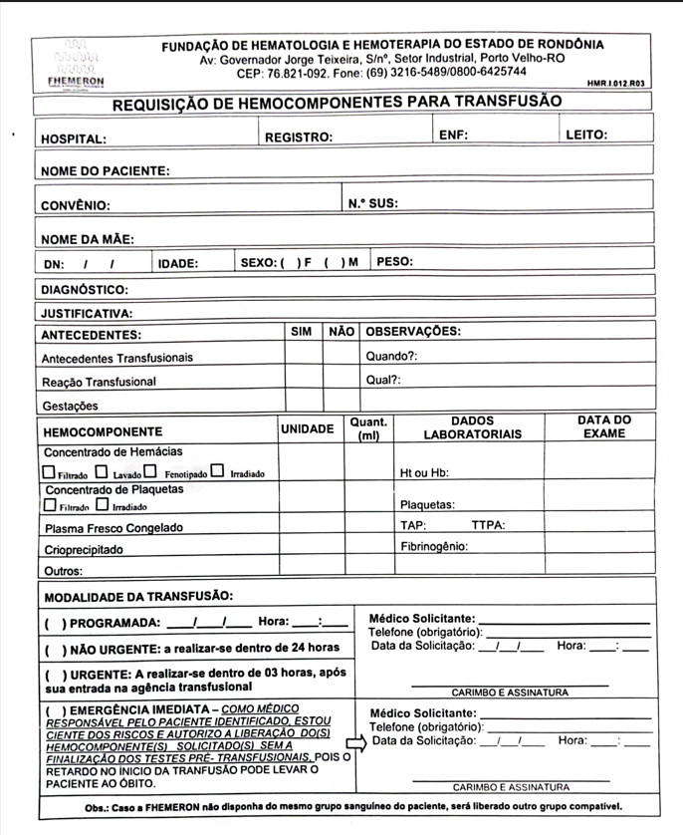

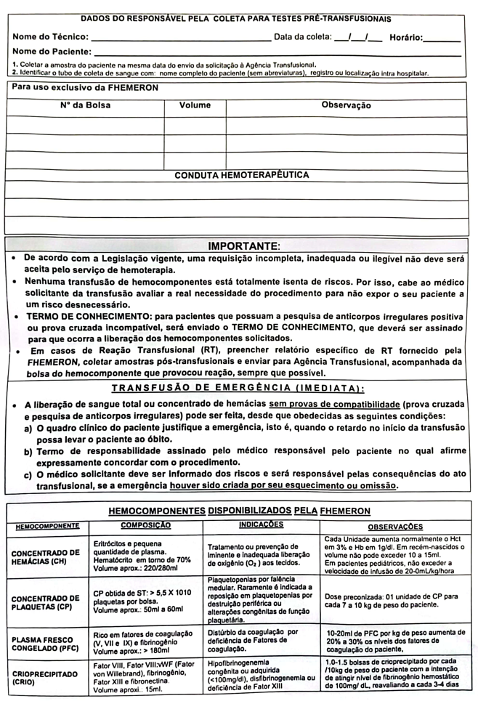

PORTARIA Nº 158, DE 04 DE FEVEREIRO DE 2016
DOU de 05/02/2016 (nº 25, Seção 1, pág. 37)
Redefine o regulamento técnico de procedimentos hemoterápicos.

Seção X
Da Transfusão Sanguínea

Art. 169. As solicitações para transfusão de sangue ou componentes serão feitas exclusivamente por médicos, em formulário de requisição específico que contenha informações suficientes para a correta identificação do receptor.
§ 1º Devem constar no formulário de que trata o “caput”, no mínimo, os seguintes dados:
I - nome completo do paciente sem abreviaturas;
II - data de nascimento;
III - sexo;
IV - idade;
V - número do prontuário ou registro do paciente;
VI - número do leito (no caso de paciente internado);
VII - diagnóstico;
VIII - componente sanguíneo solicitado (com o respectivo volume ou quantidade);
IX - modalidade da transfusão;
X - resultados laboratoriais que justifiquem a indicação do componente sanguíneo;
XI - data;
XII - dados do médico solicitante (nome completo, assinatura e número do CRM);
XIII - peso do paciente (quando indicado); e
XIV - antecedentes transfusionais, gestacionais e de reações à transfusão quando relatados pelo paciente.
§ 2º Não serão aceitas pelo serviço de hemoterapia requisições de transfusão fora dos padrões descritos no § 1º, incompletas, ilegíveis ou rasuradas.
§ 3º Em situação clinicamente justificável, a requisição de transfusão poderá ser aceita conforme protocolo estabelecido pelo serviço de hemoterapia, não eximida a necessidade de coletar as informações previstas no § 1º na sequência do evento transfusional.
§ 4º As instituições de assistência à saúde e os serviços de hemoterapia que disponham de tecnologia para emissão de prontuário eletrônico poderão estabelecer rotinas para prescrição eletrônica de componentes sanguíneos.
Art. 170. São as modalidades de transfusão:
I - programada para determinado dia e hora;
II - de rotina a se realizar dentro das 24 (vinte e quatro) horas;
III - de urgência a se realizar dentro das 3 (três) horas; ou
IV - de emergência quando o retardo da transfusão puder acarretar risco para a vida do paciente.
Parágrafo único. As transfusões serão realizadas, preferencialmente, no período diurno.
Art. 171. Na hipótese de transfusão de urgência ou emergência, a liberação de sangue total ou concentrado de hemácias antes do término dos testes pré-transfusionais poderá ser feita, desde que obedecidas às seguintes condições:
I - o quadro clínico do paciente justifique a emergência, isto é, quando o retardo no início da transfusão coloque em risco a vida do paciente;
II - existência de procedimento escrito no serviço de hemoterapia, estipulando o modo como esta liberação será realizada;
III - termo de responsabilidade assinado pelo médico responsável pelo paciente no qual afirme expressamente o conhecimento do risco e concorde com o procedimento; e
IV - as provas pré-transfusionais devem ser finalizadas, mesmo que a transfusão já tenha sido completada.
§ 1º A indicação de transfusões de emergência deve ser previamente definida em protocolo elaborado pelo Comitê Transfusional da instituição de assistência à saúde em que esta ocorrerá, sem prejuízo do disposto no inciso II do “caput”.
§ 2º O médico solicitante deve estar ciente dos riscos das transfusões de urgência ou emergência e será responsável pelas consequências do ato transfusional, se esta situação houver sido criada por seu esquecimento, omissão ou pela indicação da transfusão sem aprovação prévia nos protocolos definidos pelo Comitê Transfusional.
§ 3º Se não houver amostra do paciente no serviço de hemoterapia, esta será colhida assim que possível.
§ 4º Nos casos de transfusão na modalidade de emergência, em que não houver tempo para tipagem do sangue do receptor, é recomendável o uso de hemácias O RhD negativo.
§ 5º Na hipótese de ocorrência do disposto no § 4º, caso não haja o tipo de sangue em estoque suficiente no serviço de hemoterapia, poderá ser usado O RhD positivo, sobretudo em pacientes do sexo masculino ou em pacientes de qualquer sexo com mais de 45 (quarenta e cinco) anos de idade.
§ 6º As amostras de pacientes submetidos a transfusão de emergência devem ser colhidas antes da transfusão ou pelo menos antes da administração de grande quantidade de componentes sanguíneos, pois isto pode comprometer o resultado dos testes pré-transfusionais.
§ 7º A equipe médica deve observar que na maioria das emergências é possível realizar a tipagem ABO do receptor, possibilitando o uso de sangue isogrupo.
§ 8º Em situações de emergências concomitantes, recomendam-se cuidados adicionais na identificação dos pacientes e preconiza-se a utilização de hemácias O, reduzindo, assim, o risco de incompatibilidade ABO por erro de identificação.
§ 9º Constará dos rótulos dos componentes sanguíneos, de forma clara, a informação de que foram liberados sem a finalização dos testes pré-transfusiosnais, quando for o caso.
§ 10. A opção pelo tipo sanguíneo a ser transfundido nas situações de emergência fará parte de protocolo específico mencionado no inciso II do “caput”, a ser mantido por cada serviço de hemoterapia.
Implementação
Serviço Web
  - REALIZAÇÃO DE CADASTRO DO RECEPTOR - TO BE
    - Elementos do processo
      - 1. Receber requisição

Descrição
Onde: Sistema SIHRO
O que: Receber requisição
Quando: Após verificar alerta de solicitação de hemocomponente no sistema SIHRO
Como:
Tarefa 1: Acessar o sistema SIHRO com login e senha;
Observações:
1 - O acesso com login e senha permitirá que seja registrado qual técnico estará recebendo essa requisição;
2 - O sistema deverá salvar automaticamente a data e hora do recebimento da solicitação e o responsável pela recebimento.
Tarefa 2: Verificar no módulo da Agência Transfusional, o recebimento de notificação de solicitação de bolsas de hemocomponentes para transfusão (encaminhada pelo Hospital/Clínica solicitante);
Tarefa 3: Visualizar a solicitação de hemocomponente para transfusão solicitada;
Observações:
1 - O sistema SIHRO possuirá os registro das informações do receptor, tais como: nome completo, CPF, o número do prontuário, cartão do SUS, nome da mãe, data de nascimento, telefone, endereço, sexo e raça;
2 - Na solicitação de hemocomponente, precisa selecionar a modalidade de transfusão (programada, não urgente, urgente ou emergência imediata), ambas precisam da assinatura do médico responsável pelo receptor;
3 - O campo de assinatura do médico responsável pelo receptor, deverá ser obrigatório;
4 - Sistema SIHRO deverá emitir alerta ao solicitante, informando o recebimento da solicitação;
5 - Cada requisição deve ter um código para ser vinculada á ficha do receptor;
6 - Caso a requisição esteja com alguma pendência e/ou erro de informação a Agência irá enviar uma notificação através do sistema SIHRO, para o médico responsável pelo receptor, que seja feito os devidos ajustes;
7 - Caso esteja em conformidade a solicitação, o técnico da Agência irá dar aceite no sistema e o médico será informado que a Agência Transfusional está no aguardo da amostra;
8 - Na requisição virá a informação se vem amostra sim ou não;
9 - Caso a modalidade de transfusão seja emergência imediata, pode acontecer da amostra não ser disponibilizada;
10 - Nas demais modalidades o envio da amostra é obrigatório.
Por que essa atividade acontece?
Essa atividade acontece porque é necessário receber a requisição de hemocomponentes para transfusão do Hospital/Clínica, solicitando um hemocomponente para o receptor.
      - 2. Receber a amostra física

Descrição
Onde: Agência Transfusional
O que: Receber a amostra física
Quando: Após receber a solicitação no sistema de hemocomponente para transfusão
Como
Tarefa 1: Receber a amostra de sangue do receptor que foi enviada pelo Hospital para que seja realizada testes.
Observações:
1 - Ao receber a amostra do receptor (paciente) é realizado uma verificação nos tubos de amostras enviadas;
2 - Caso a amostra não esteja conforme, ou seja, fora dos padrões estabelecidos pela portaria Nº 158, DE 04 DE FEVEREIRO DE 2016, serão devolvidos para que o hospital/clínica realize a correção;
3- Se a amostra estiver conforme o padrão estabelecido pela portaria supracitada, será realizado o aceite de recebimento da amostra no sistema.
Tarefa 2: Acessar o sistema SIHRO com login e senha;
Observações:
1 - O acesso com login e senha permitirá que seja sempre registrado qual técnico estará realizando o procedimento;
2 - Sempre salvar data e hora automaticamente, tanto para envio quanto para recebimento.
Tarefa 3: Dar o aceite no sistema, informando que recebeu a amostra do receptor.
Por que essa atividade acontece?
Essa atividade acontece porque é necessário receber a amostra do receptor para posterior realização dos testes transfusionais necessários.
Modelo de identificação dos tubos de amostra do receptor:
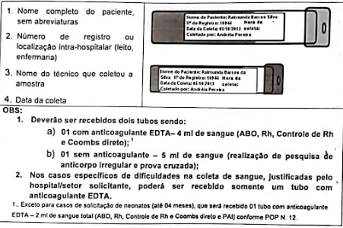
PORTARIA Nº 158, DE 04 DE FEVEREIRO DE 2016
Redefine o regulamento técnico de procedimentos hemoterápicos.
Seção X
Da Transfusão Sanguínea

Art. 169. As solicitações para transfusão de sangue ou componentes serão feitas exclusivamente por médicos, em formulário de requisição específico que contenha informações suficientes para a correta identificação do receptor.
§ 2º Não serão aceitas pelo serviço de hemoterapia requisições de transfusão fora dos padrões descritos no § 1º, incompletas, ilegíveis ou rasuradas.
Art. 174. Em relação às amostras de sangue para testes pré-transfusionais, todos os tubos devem ser rotulados no momento da coleta, com o nome completo do receptor sem abreviaturas, seu número de identificação, identificação do coletador e data da coleta, sendo recomendável a identificação por código de barras ou etiqueta impressa. Parágrafo único. Tubos que não estejam corretamente identificados não serão aceitos pelo serviço de hemoterapia.
Art. 175. As amostras usadas para os testes pré-transfusionais serão coletadas para este fim específico, tendo uma validade de até 72 (setenta e duas) horas.
Art. 176. Antes que uma amostra de sangue seja utilizada para realizar os testes prétransfusionais, será confirmado se os dados contidos na solicitação transfusional estão de acordo com os dados que constam do tubo da amostra.
Parágrafo único. Em casos de dúvidas ou discrepâncias, será obtida uma nova amostra.
Implementação
Serviço Web
      - 3. Solicitar ciência da entrega

Descrição
Onde: Agência Transfusional
O que: Solicitar ciência da entrega (responsável pela entrega)
Quando:
Como:
Tarefa 1: Solicitar que o responsável pela entrega, assine digitalmente o protocolo, informando que entregou a amostra.
Por que essa atividade acontece?
Essa atividade acontece porque é necessário solicitar a assinatura do responsável pela transferência, deixando registrado a entrega.
      - 4. Realizar assinatura do protocolo de entrega

Descrição
Onde: Agência Transfusional
O que: Realizar assinatura do protocolo de entrega
Quando:
Como
Tarefa 1: Assinar digitalmente protocolo de entrega da amostra
Observações:
1 - O sistema SIHRO terá a opção de anexar a imagem do protocolo caso o responsável pela entrega da amostra não possua cadastro no sistema e seja caso de uma emergência.
2 - Na assinatura, também será obrigatório que o sistema registre automaticamente a data e a hora da entrega;
Por que essa atividade acontece?
Essa atividade acontece porque é necessário que o responsável pelo transporte assine o protocolo para ter um registro da entrega da amostra do receptor.
      - 3. Solicitar nova amostra

Descrição
Onde: Sistema SIHRO
O que: Solicitar nova amostra
Quando: Após dar retorno na solicitação no sistema de amostra não aceita
Como
Tarefa 1: Solicitar uma nova amostra no sistema.
Observação:
1- A solicitação é realizada informando os motivos da inconformidade para que se resolva imediatamente a coleta de nova amostra para não acarretar prejuízos ao paciente e não atrasar os testes pré transfusionais. Conforme Portaria nº 158, de fevereiro de 2016.
Por que essa atividade acontece?
Essa atividade acontece porque é necessário que seja solicitado uma nova amostra do receptor, assim evitando erros nos testes transfusionais por falta de identificação correta ou troca de amostras do receptor.
PORTARIA Nº 158, DE 04 DE FEVEREIRO DE 2016
Redefine o regulamento técnico de procedimentos hemoterápicos.
Seção X
Da Transfusão Sanguínea
Art. 169. As solicitações para transfusão de sangue ou componentes serão feitas exclusivamente por médicos, em formulário de requisição específico que contenha informações suficientes para a correta identificação do receptor.
§ 2º Não serão aceitas pelo serviço de hemoterapia requisições de transfusão fora dos padrões descritos no § 1º, incompletas, ilegíveis ou rasuradas.
      - Cadastro do receptor

      - Cadastro do receptor

      - 5. Verificar cadastro do receptor

Descrição
Onde: Sistema SIHRO
O que: Verificar cadastro do receptor
Quando: Após receber a solicitação e amostra do receptor
Como
Tarefa 1: Verificar se o receptor possui cadastro;
Observações:
1- O Sistema SIHRO permitirá a pesquisa pelo nome completo, data de nascimento, nome da mãe, Nº do cartão do SUS ou Nº do registro;
2- Se o receptor possui cadastro, o técnico da Agência Transfusional irá conferir os dados do receptor, resultados dos testes, seu histórico transfusional e dispor a amostra na bancada para iniciar os testes pré transfusionais;
- Nome do receptor/paciente;
- Data de Nascimento;
- Nome da mãe;
- Cartão do SUS;
- Sexo ( ) Masculino ou ( )Feminino;
- Raça ( )Branco, ( )Negro, ( )Pardo, ( )Indígena ou ( )Amarelo;
- Endereço;
- Telefone;
- Resultado do teste ABO;
- Resultado do teste RH;
- Resultado do teste D Fraco;
- Resultado dos testes de fenotipagem eritrocitária;
- Histórico de transfusões anteriores (Data, hemocomponente liberado, ABO/Rh da bolsa, Nº da bolsa, A.C, P.A.I, prova cruzada, reação
transfusional e assinatura do técnico responsável pelos testes);
3 - Se não possuir cadastro, o técnico da Agência Transfusional irá realizar o cadastro do receptor;
4 - Caso seja necessário, o cadastro do receptor deverá ser atualizado.
Ponto de atenção: Ao associar a solicitação de requisição de hemocomponentes para transfusão ao cadastro do paciente, terá campo para também anexar imagem da requisição que vier impressa que contém assinatura do médico.
Por que essa atividade acontece?
Essa atividade acontece porque é necessário verificar se o receptor possui cadastro.
      - 6. Realizar cadastro do receptor

Descrição
Onde: Sistema SIHRO
O que: Realizar cadastro do receptor
Quando: Após verificar que o receptor não possuí cadastro
Como:
Tarefa 1: Cadastrar o receptor/paciente.
Observação:
1 - O sistema SIHRO possuirá os seguintes campos para registro dos dados do receptor, tais como:
- Nome do receptor/paciente;
- Data de Nascimento;
- Nome da mãe;
- Cartão do SUS;
- Sexo ( ) Masculino ou ( )Feminino;
- Raça ( )Branco, ( )Negro, ( )Pardo, ( )Indígena ou ( )Amarelo;
- Endereço;
- Telefone;
2 - Na aba do cadastro também possuirá os campos para registro dos resultados dos testes pré transfusionais feitos na amostra do receptor e também para registro do histórico de hemocomponente liberado, como:
- Resultado do teste ABO;
- Resultado do teste RH;
- Resultado do teste D Fraco;
- Anticorpos irregulares identificados;
- Resultado dos testes de fenotipagem eritrocitária;
- Histórico de transfusões anteriores (Data, hemocomponente liberado, ABO/Rh da bolsa, Nº da bolsa, A.C, P.A.I, prova cruzada, reação transfusional e assinatura do técnico responsável pelos testes).
3 - O sistema SIHRO permitirá o registro do receptor uma única vez. Ao digitar aos informações do receptor e clicar em gravar, o sistema emitirá uma mensagem informando que o mesmo já possui cadastro;
4 - O técnico conseguirá atualizar as informações pessoais do receptor no sistema SIHRO, caso necessário;
5 - O sistema SIHRO terá a opção de excluir o cadastro do doador, se necessário.
Tarefa 2: Registrar no sistema o código da amostra (campo não obrigatório, nos casos de emergência imediata);
Observação:
1 - Será registrado na ficha do receptor o código da amostra disponibilizada.
Tarefa 3: Salvar as informações.
Por que essa atividade acontece?
Essa atividade acontece porque é necessário ter uma ficha do receptor para controle e histórico de transfusões.
Cadastro exemplo
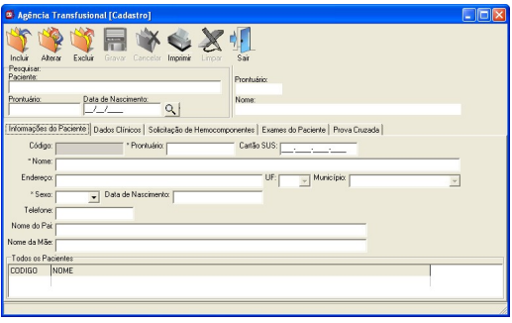

PORTARIA Nº 158, DE 04 DE FEVEREIRO DE 2016
Redefine o regulamento técnico de procedimentos hemoterápicos.
Art. 181.- O serviço de hemoterapia abrirá registro para cada receptor de transfusão, o qual conterá todas as informações relativas aos exames pré-transfusionais, antecedentes de reações adversas à transfusão, data das transfusões e relação dos componentes sanguíneos transfundidos, com os respectivos tipos e identificação. Parágrafo único. O registro de que trata o “caput” será consultado e atualizado a cada transfusão e a cada exame imuno-hematológico realizado.
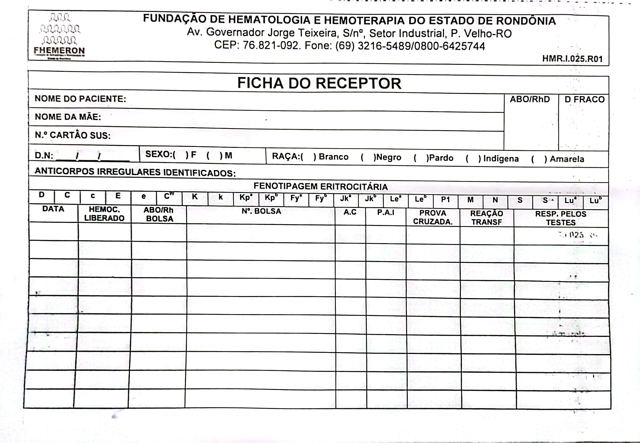

      - 6. Vincular solicitação ao cadastro do receptor

Descrição
Onde: Agência Transfusional
O que: Vincular solicitação ao cadastro do receptor
Quando:
Como:
Tarefa 1: Vincular a solicitação ao cadastro do receptor.
Observações:
1 - Cada requisição deve ter um código para ser vinculada à ficha do receptor;
2 - Após vincular, será disposta a amostra do receptor (caso seja disponibilizada) na bancada para iniciar os testes pré transfusionais.
Por que essa atividade acontece?
Essa atividade acontece porque é necessário que a requisição e amostra estejam vinculadas à ficha do receptor para ter um histórico dos registros de solicitações de transfusões.

